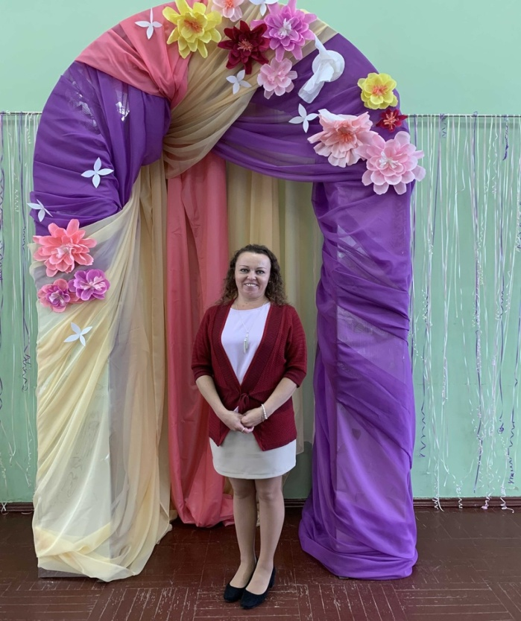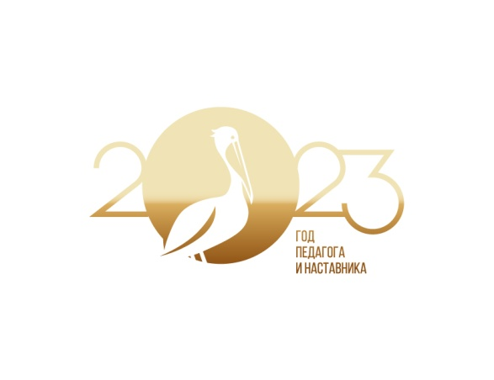

Андреева Светлана Владимировна –
педагог-психолог МОУ «Центр образования», руководитель территориальной психолого-медико-педагогической комиссии, руководитель районного методического объединения педагогов-психологов
Награды:
2017г. – награждена Почетной грамотой Министерства Образования и науки Российской Федерации.

